**Responsabilidade social, ética e sustentabilidade na engenharia**



A engenharia desempenha um papel fundamental no desenvolvimento e progresso de uma nação. Ao longo da história, ela tem sido responsável por transformar desafios em oportunidades, criando soluções inovadoras e sustentáveis para problemas complexos. Aqui, exploraremos os principais conceitos abordados nas primeiras quatro aulas, destacando a importância da engenharia no cenário nacional, o controle do exercício profissional, as responsabilidades legais e sociais e a ética da profissão.

Na primeira aula, discutimos a história da engenharia e sua evolução ao longo dos anos. Desde as antigas civilizações até os avanços tecnológicos atuais, a engenharia tem desempenhado um papel fundamental no desenvolvimento humano. Também, enfatizamos a importância da liderança em pesquisa para a qualidade de vida e sustentabilidade, destacando a necessidade de promover soluções inovadoras e sustentáveis para enfrentar os desafios sociais e ambientais.

Na segunda aula, exploramos a engenharia no contexto brasileiro. Abordamos a importância dela para o desenvolvimento do país e a contribuição dos engenheiros em diversos setores. Também, discutimos o controle do exercício profissional por meio do sistema CONFEA/CREA, que regula e fiscaliza a atividade dos profissionais da engenharia.  Destacamos a valorização profissional como um fator essencial para o avanço da engenharia no Brasil.

Na terceira aula, aprofundamos as responsabilidades legais e sociais dos engenheiros. Exploramos a importância da responsabilidade social e ambiental na prática da engenharia, enfatizando a necessidade de considerar os impactos sociais e ambientais dos projetos e das soluções. Também, abordamos o conceito de desenho universal, que busca garantir a acessibilidade e a inclusão de todas as pessoas em produtos, serviços e ambientes.

Na quarta aula, discutimos a ética profissional na engenharia. Apresentamos o Código de Ética Profissional da Engenharia, que estabelece os princípios e as normas de conduta para os engenheiros. Exploramos a importância da ética corporativa e profissional, destacando a responsabilidade dos engenheiros em agir de forma ética e responsável em todas as suas atividades. Por fim, abordamos a importância da ética na tomada de decisões e na promoção de um ambiente profissional justo e transparente.

A engenharia desempenha um papel crucial no desenvolvimento econômico, social e ambiental do Brasil. Por meio de soluções inovadoras e sustentáveis, os engenheiros têm o poder de transformar desafios em oportunidades, contribuindo para a melhoria da qualidade de vida da sociedade. No entanto, é fundamental que os engenheiros atuem de forma ética, responsável e com consciência dos impactos sociais e ambientais de suas atividades. O conhecimento dos aspectos históricos, do controle do exercício profissional, das responsabilidades legais e sociais e da ética da profissão é fundamental para a formação de engenheiros competentes e comprometidos com um futuro sustentável para o Brasil.

**Estudo de caso**



**Responsabilidades sociais, legais e ambientais do engenheiro**

**Cenário:** uma empresa de engenharia foi contratada para desenvolver um projeto de construção de um complexo residencial em uma região próxima a uma área de preservação ambiental. A área em questão possui uma rica biodiversidade e é habitat de diversas espécies nativas. O projeto inicial prevê a supressão de parte da vegetação nativa para a construção das residências e da infraestrutura.

**Dilema de conduta:** a equipe de engenheiros se depara com um dilema ético diante da necessidade de tomar uma decisão sobre como proceder com o projeto. Por um lado, a supressão da vegetação nativa pode ser vista como uma ação que coloca em risco a preservação do ecossistema local e suas espécies. Por outro lado, a demanda por habitação é alta na região, e o projeto pode trazer benefícios sociais e econômicos para a comunidade local.

Para resolver esse dilema, os engenheiros podem recorrer ao Código de Ética do Profissional da Engenharia (CONFEA, 2020). Seguindo os princípios éticos estabelecidos, eles devem:

* **Primar pela sustentabilidade:** considerar o impacto ambiental e buscar soluções que minimizem a supressão da vegetação nativa, como o replantio ou a realocação de espécies.
* **Respeitar a legislação:** verificar se o projeto está em conformidade com as leis ambientais, buscando a devida autorização dos órgãos competentes e cumprindo todas as exigências legais.
* **Zelar pela segurança:** avaliar os riscos ambientais, garantindo a segurança das futuras moradias e preservando a integridade do ecossistema local.
* **Promover a transparência:** comunicar de forma clara e transparente aos demais envolvidos no projeto, como clientes, investidores e comunidade, sobre as medidas adotadas para minimizar os impactos ambientais.
* **Agir com responsabilidade social:** considerar os interesses da comunidade local, buscando soluções que beneficiem tanto os futuros moradores quanto a preservação do meio ambiente.

Os engenheiros precisam avaliar a viabilidade do projeto e tomar uma decisão que seja ética, considerando suas responsabilidades sociais, legais e ambientais. Eles devem considerar o impacto ambiental e os possíveis riscos à biodiversidade, bem como a legislação ambiental vigente e os princípios éticos da profissão.

Agora é com você! Descreva como resolver o dilema sob a perspectiva dos engenheiros.

_______

**Reflita**

O dilema ético apresentado no estudo de caso exige dos engenheiros uma análise cuidadosa e ponderada para resolver a situação. Sob a perspectiva dos profissionais, é importante considerar o impacto ambiental, a legislação vigente e os princípios éticos da profissão para tomar uma decisão responsável.

Nesse sentido, a solução pode envolver medidas, como o replantio ou realocação das espécies de vegetação nativa afetadas pelo projeto, buscando minimizar a supressão. Além disso, é essencial assegurar que o projeto esteja em conformidade com as leis ambientais, obtendo as autorizações necessárias dos órgãos competentes.

Os engenheiros também devem avaliar os riscos ambientais, garantindo a segurança das futuras moradias e preservando a integridade do ecossistema local. É fundamental que haja transparência na comunicação, informando aos envolvidos no projeto sobre as medidas adotadas para minimizar os impactos ambientais.

Por fim, é essencial considerar os interesses da comunidade local, buscando soluções que beneficiem tanto os futuros moradores quanto a preservação do meio ambiente.

A responsabilidade social e a ética profissional são guias fundamentais na tomada de decisão, garantindo que o projeto seja conduzido de forma sustentável e em consonância com as exigências legais.

Agora é com você! Como você resolveria esse dilema? Lembre-se de considerar o código de conduta profissional da engenharia.

Ao seguir as orientações do código de ética, os engenheiros poderão tomar decisões embasadas em valores éticos, garantindo a responsabilidade social, legal e ambiental em suas práticas profissionais.

Após considerar as informações apresentadas anteriormente, é o momento de realizar uma análise aprofundada do projeto, considerando os impactos ambientais e buscando soluções que minimizem a supressão da vegetação nativa. Eles podem explorar alternativas que reduzam o impacto ambiental, como o replantio de espécies nativas em outras áreas, a criação de corredores ecológicos ou a adoção de técnicas construtivas.

Além disso, os engenheiros devem verificar se o projeto está em conformidade com a legislação ambiental, obtendo as autorizações necessárias dos órgãos competentes e cumprindo todas as exigências legais. Eles devem zelar pela segurança das futuras moradias e da comunidade, avaliando os riscos ambientais e garantindo a integridade do ecossistema local.

Outro aspecto importante é a transparência. Os engenheiros devem comunicar de forma clara e transparente aos demais envolvidos no projeto, como clientes, investidores e comunidade, sobre as medidas adotadas para minimizar os impactos ambientais e preservar a biodiversidade.

Em última instância, os profissionais devem agir com responsabilidade social, considerando os interesses da comunidade local e buscando soluções que beneficiem tanto os futuros moradores quanto a preservação do meio ambiente.

Ao enfrentar dilemas éticos como esse, é fundamental que os engenheiros busquem orientação no código de ética profissional da engenharia. O documento fornecerá diretrizes claras e princípios éticos que os auxiliarão a tomar decisões embasadas em valores éticos, garantindo a responsabilidade social, legal e ambiental em suas práticas profissionais.

Finalmente, um relatório detalhado de consultoria com análise ética e responsabilidade social na engenharia pode ser organizado conforme a estrutura sugerida a seguir:

1. Introdução:

* Apresentação do contexto da consultoria e sua importância.
* Objetivos do relatório e escopo do trabalho.
* Descrição do cenário e dilemas éticos relevantes.

1. Metodologia:

* Descrição dos métodos utilizados para a análise ética e de responsabilidade social.
* Explicação das fontes de informação, como entrevistas, pesquisas, revisão bibliográfica, entre outros.
* Exploração dos códigos de ética e normas regulamentadoras relevantes.

1. Análise de ética e responsabilidade social na engenharia:

* Identificação e discussão dos principais dilemas éticos enfrentados pelos engenheiros no contexto em particular.
* Avaliação do impacto social e ambiental das atividades de engenharia.
* Exploração dos códigos de ética e normas regulamentadoras relevantes.

1. Resultados e conclusões:

* Apresentação dos resultados da análise ética e de responsabilidade social.
* Discussão sobre as conclusões e suas implicações.

**Resumo visual**

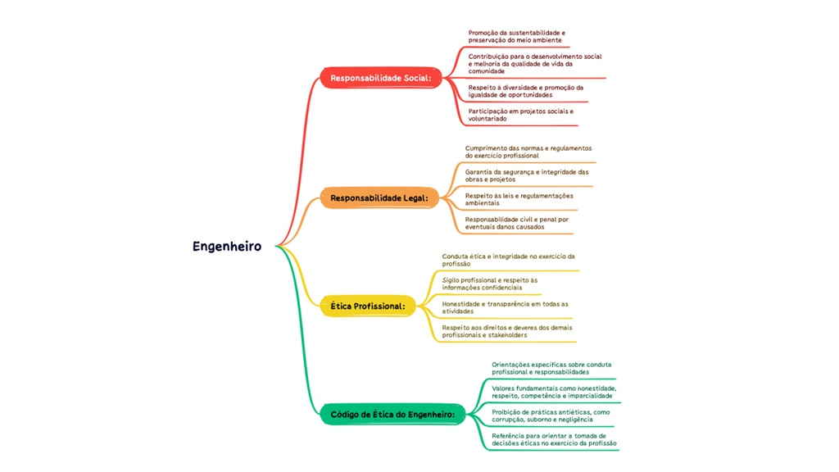Figura 1 | Mapa mental das responsabilidades do engenheiro. - Fonte: elaborada pelo autor.

**Referências**



ALVES, F. J. V.; OLIVEIRA, M. J. de. **Responsabilidade social das empresas:** os desafios da sustentabilidade. São Paulo: Atlas, 2010.

MELO, M. C. V. dos S. **Responsabilidade civil do engenheiro e do arquiteto:** doutrina e jurisprudência. 5. ed. São Paulo: Atlas, 2015.

PAMPLONA, E. **Engenharia na história:** um estudo das realizações humanas. São Paulo: Livraria da Física, 2009.

PINHEIRO, L. da S. **História da engenharia no Brasil**. São Paulo: Blucher, 2013.

SALGADO, E. L. **Engenharia Brasileira:** de suas raízes até o século XXI. São Paulo: Érica, 2014.

VARGAS, M. **Engenharia no Brasil:** história e desenvolvimento. São Paulo: Edgard Blücher, 2003.

VIEIRA, F. F. **O papel do engenheiro na sociedade**. São Paulo: Érica, 2013.